Приложение А1
(обязательное)

Пример оформления титульного листа

Федеральное агентство по образованию
Государственное образовательное учреждение высшего профессионального образования
Тульский государственный университет

Кафедра санитарно-технических систем

КОНТРОЛЬНО-КУРСОВАЯ РАБОТА
по дисциплине "----------------------------------"

Разработал: студент _______________________________________
(подпись) (фамилия и инициалы)
группа _______________________

Руководитель: _______________________ проф. Головин К.А.

Тула 20___

Приложение А2
(справочное)

Пример оформления бланка задания на ККР

Федеральное агентство по образованию
Государственное образовательное учреждение высшего профессионального образования

Тульский государственный университет

Кафедра санитарно-технических систем

КОНТРОЛЬНО-КУРСОВАЯ РАБОТА
по дисциплине "----------------------------------"

Задание: Выполнить эксплуатационный расчет

Исходные данные:

Задание: выдал _________________________ проф. Головин К.А.
(подпись)
_______________________
(дата)
принял студент ___________________________________
(подпись) (фамилия и инициалы)
группа _______________________
_______________________
(дата)

Приложение Б1.
(справочное)
Аэродинамические характеристики вентилятора ВЦВ 36,5
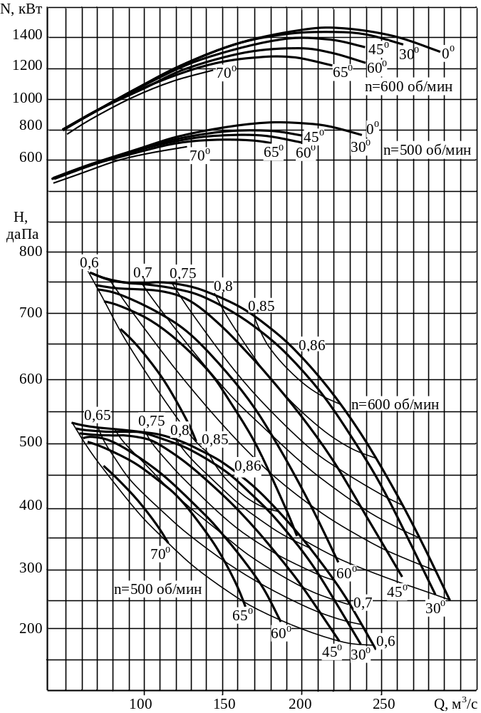
Приложение Б2
(справочное)

Аэродинамические характеристики вентилятора ВЦД 37,5

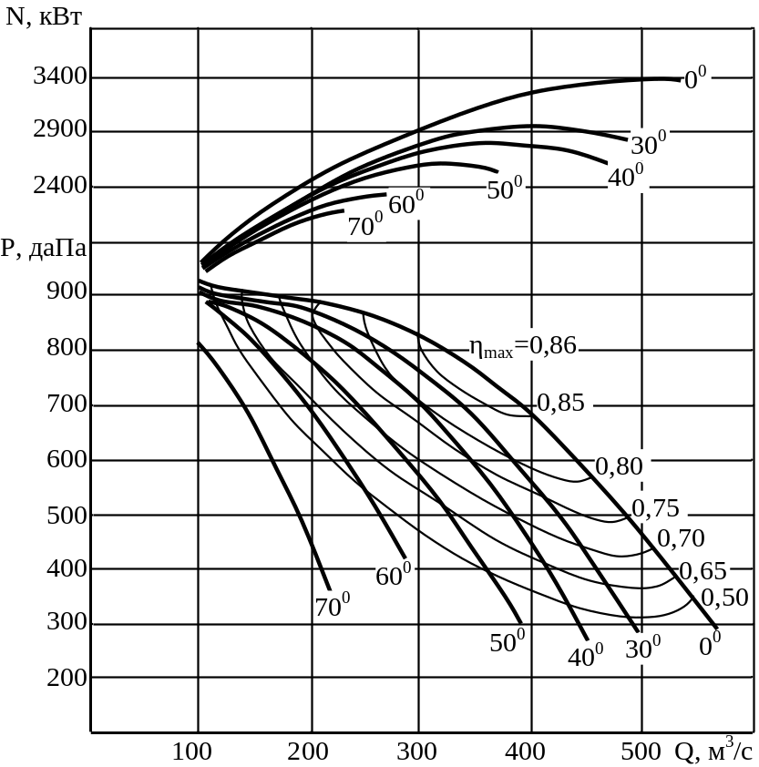
Приложение Б3
(справочное)
Сводный график областей промышленного использования осевых вентиляторов главного проветривания

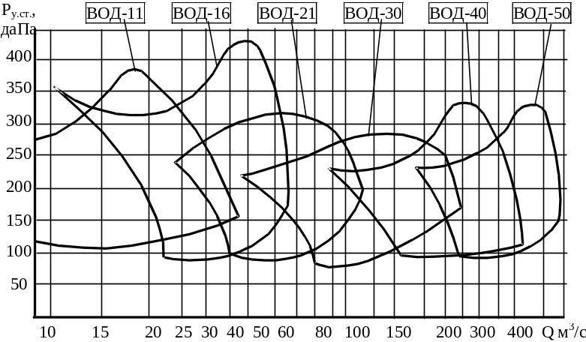

Приложение Б4
(справочное)

Сводный график областей промышленного использования центробежных вентиляторов главного проветривания

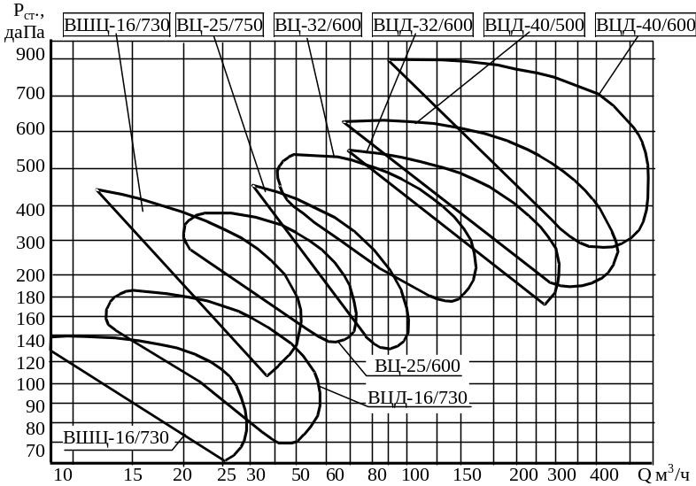
Приложение Б5
(справочное)
Индивидуальные характеристики осевых вентиляторов

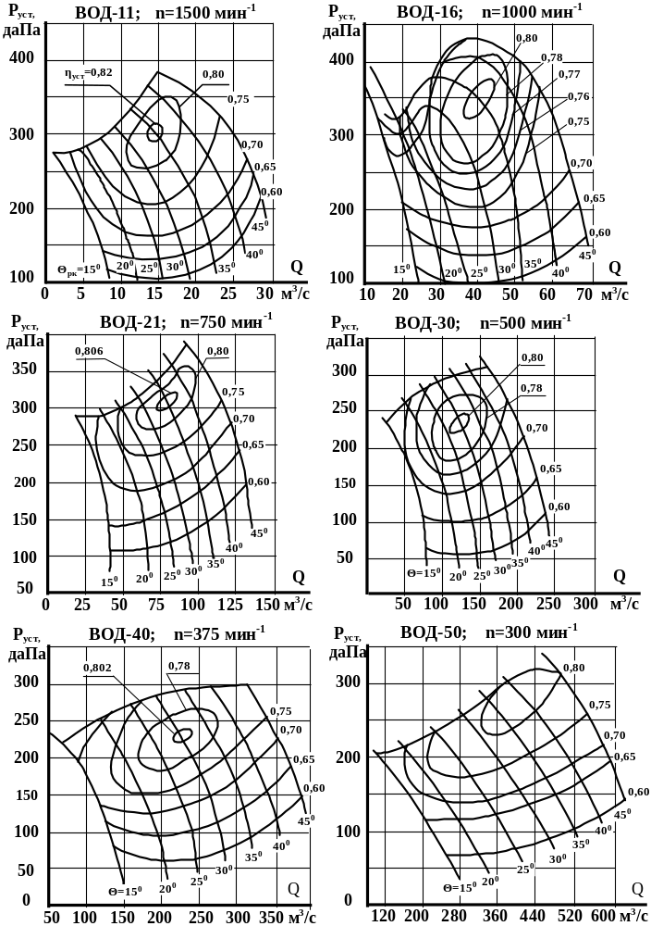
Приложение Б6
(справочное)
Индивидуальные характеристики центробежных вентиляторов

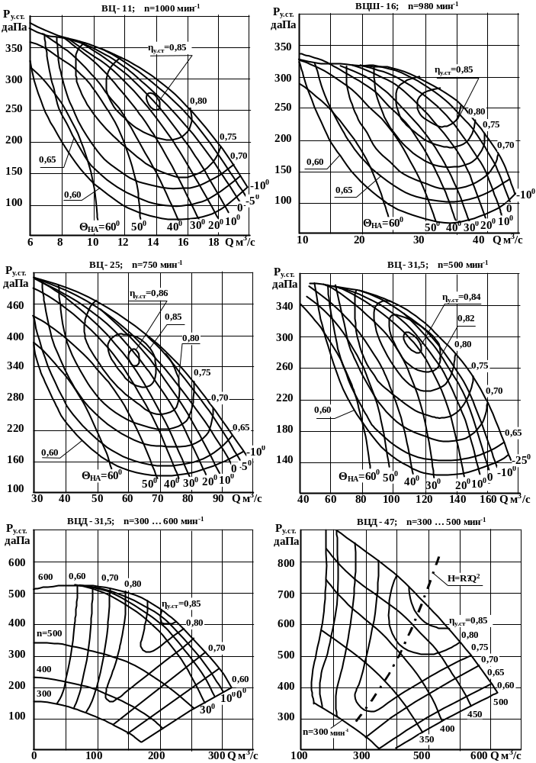 Приложение В1
(справочное)

Стальные бесшовные горячекатанные трубы
(выборка из ГОСТ 8731 -74).
Диаметр трубы, мм |  | Толщина стенки трубы, мм | Масса 1 м трубы, кг | Допустимое рабочее давление в зависимости от материала трубы (марки стали) МПа
Наружный | Внутренний | Толщина стенки трубы, мм | Масса 1 м трубы, кг | Ст. 2 | Ст. 4 | Ст. 5 | Ст. 6
108 | 100 | 4 | 10,26 | 60 | 75 | 90 | 110
108 | 98 | 5 | 12,70 | 75 | 95 | 115 | 140
108 | 96 | 6 | 15,09 | 95 | 115 | 140 | 165
133 | 125 | 4 | 12,73 | 50 | 60 | 75 | 90
133 | 123 | 5 | 15,78 | 65 | 75 | 90 | 110
133 | 121 | 6 | 18,79 | 75 | 90 | 110 | 140
159 | 150 | 4 | 17,15 | 50 | 60 | 70 | 85
159 | 149 | 5 | 18,99 | 55 | 65 | 80 | 95
159 | 147 | 6 | 22,64 | 65 | 80 | 95 | 115
159 | 145 | 7 | 26,24 | 75 | 90 | 110 | 130
203 | 191 | 6 | 29,14 | 55 | 65 | 80 | 95
203 | 189 | 7 | 33,83 | 65 | 80 | 95 | 115
203 | 187 | 8 | 38,47 | 75 | 95 | 110 | 135
203 | 185 | 9 | 43,05 | 85 | 105 | 125 | 150
203 | 183 | 10 | 47,50 | 95 | 120 | 145 | 170
219 | 207 | 6 | 31,52 | 45 | 55 | 70 | 80
219 | 205 | 7 | 36,60 | 55 | 65 | 80 | 95
219 | 203 | 8 | 41,63 | 60 | 75 | 90 | 110
219 | 201 | 9 | 46,61 | 70 | 85 | 100 | 120
219 | 199 | 10 | 51,54 | 75 | 90 | 110 | 130
245 | 231 | 7 | 41,09 | 50 | 60 | 70 | 85
245 | 229 | 8 | 46,76 | 55 | 70 | 80 | 100
245 | 227 | 9 | 52,38 | 60 | 75 | 90 | 110
245 | 225 | 10 | 57,95 | 70 | 85 | 100 | 120
245 | 223 | 11 | 63,48 | 85 | 110 | 130 | 155
273 | 259 | 7 | 45,92 | 45 | 55 | 65 | 75
273 | 257 | 8 | 52,28 | 50 | 60 | 70 | 85
273 | 255 | 9 | 58,60 | 55 | 70 | 80 | 90
273 | 253 | 10 | 64,86 | 60 | 75 | 90 | 110
273 | 251 | 11 | 71,07 | 65 | 85 | 100 | 120
325 | 309 | 8 | 62,54 | 40 | 50 | 60 | 75
325 | 307 | 9 | 70,14 | 45 | 55 | 70 | 80
325 | 305 | 10 | 77,68 | 50 | 65 | 75 | 90
325 | 303 | 11 | 85,12 | 55 | 70 | 85 | 100
325 | 301 | 12 | 92,63 | 60 | 75 | 90 | 110

Приложение В2
(справочное)

Предельная пропускная способность трубопроводов

Параметры  трубопроводов |  | Пропускная способность трубопровода (м³/ч)  при скорости воды (м/с)
Внутренний диаметр, мм | Сечение, м² | 1,8 | 2,0 | 2,2 | 2,4 | 2,5 | 2,7 | 3,0
100 | 0,0078 | 50 | 55 | 60 | 70 | 72 | 75 | 85
150 | 0,017 | 110 | 120 | 135 | 150 | 155 | 165 | 185
200 | 0,051 | 200 | 220 | 245 | 270 | 280 | 300 | 330
250 | 0,049 | 315 | 350 | 390 | 420 | 440 | 480 | 530
300 | 0,070 | 450 | 500 | 550 | 600 | 630 | 680 | 750
350 | 0,096 | 620 | 690 | 760 | 830 | 860 | 930 | 1030
400 | 0,125 | 810 | 900 | 990 | 1080 | 1110 | 1210 | 1350
450 | 0,158 | 1025 | 1140 | 1250 | 1360 | 1420 | 1530 | 1700
500 | 0,196 | 1270 | 1410 | 1550 | 1690 | 1760 | 1900 | 2110
600 | 0,282 | 1840 | 2040 | 2240 | 2450 | 2550 | 2760 | 3060

Приложение В3
(справочное)

Коэффициенты местных сопротивлений трубопроводной арматуры
и фасонных частей

Наименование аппаратуры водоотливных установок | Диаметр условного прохода | Коэффициент местного сопротивления
Задвижка фланцевая с выдвижным шпинделем | 80-400 | 0,26
Клапан обратный нагнетательного трубопровода | 80-400 | 10
Клапан приёмный с сеткой всасывающего трубопровода | 100-150 | 7-6
Клапан приёмный с сеткой всасывающего трубопровода | 150-200 | 6-5,2
Клапан приёмный с сеткой всасывающего трубопровода | 200-300 | 5,2-3,7
Тройник равнопроходный | 80-300 | 1,5
Колено сварное (90° с закруглением) | 80-300 | 0,6
Колено сварное (120° с закруглением) | 80-300 | 0,25
Диффузор конический | ≈(0,5÷0,8) | 0,25
Конфузор конический | ≈(1,2÷1,65) | 0,1

Приложение В4
(справочное)

Технические характеристики центробежных насосов
(характеристические кривые для одной ступени)

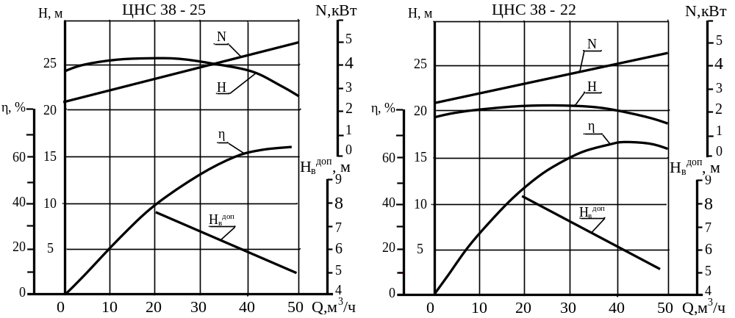

Продолжение приложения В4
(справочное)

Технические характеристики центробежных насосов
(характеристические кривые для одной ступени)

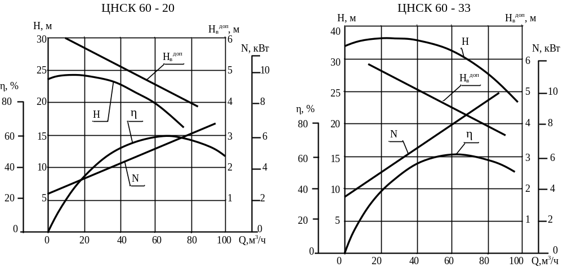
Продолжение приложения В4
(справочное)

Технические характеристики центробежных насосов
(характеристические кривые для одной ступени)

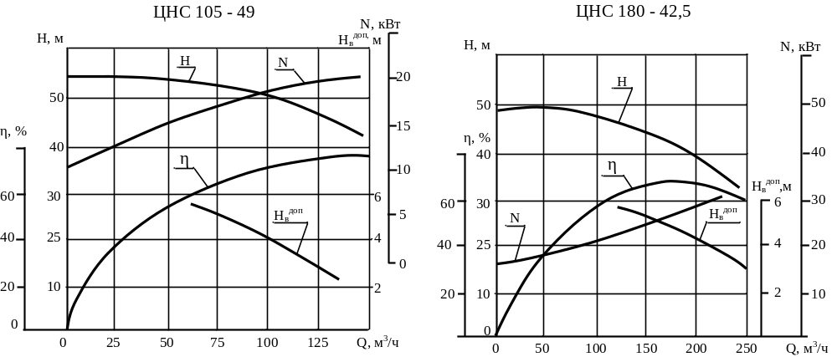
Продолжение приложения В4
(справочное)

Технические характеристики центробежных насосов
(характеристические кривые для одной ступени)

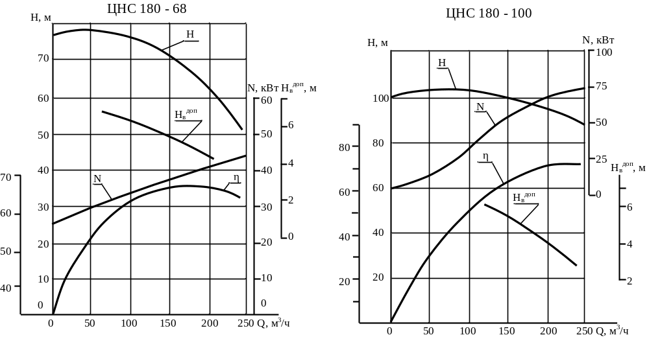
Продолжение приложения В4
(справочное)

Технические характеристики центробежных насосов
(характеристические кривые для одной ступени)

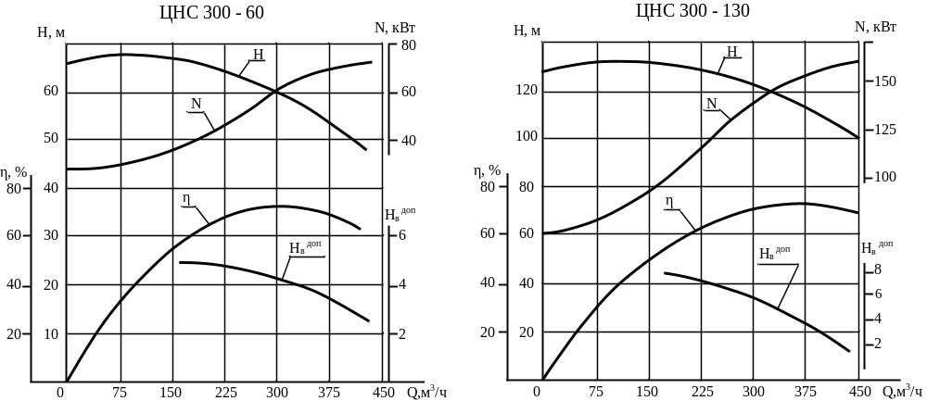
Продолжение приложения В4
(справочное)

Технические характеристики центробежных насосов
(характеристические кривые для одной ступени)

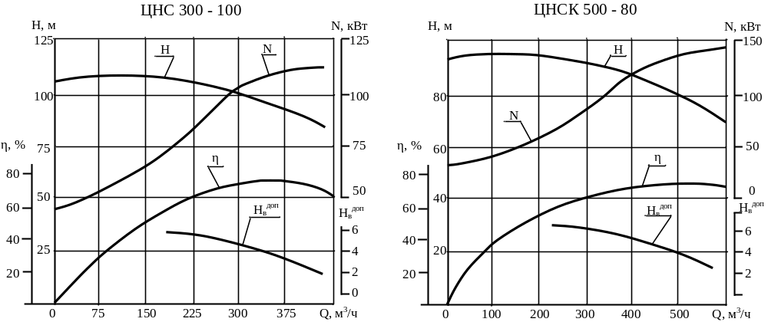
Продолжение приложения В4
(справочное)

Технические характеристики центробежных насосов (характеристические кривые для одной ступени)

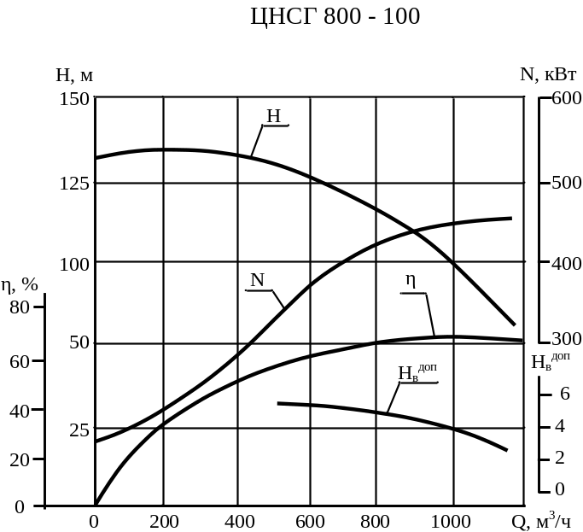
Приложение В5
Электрическая схема аппаратуры УАВ
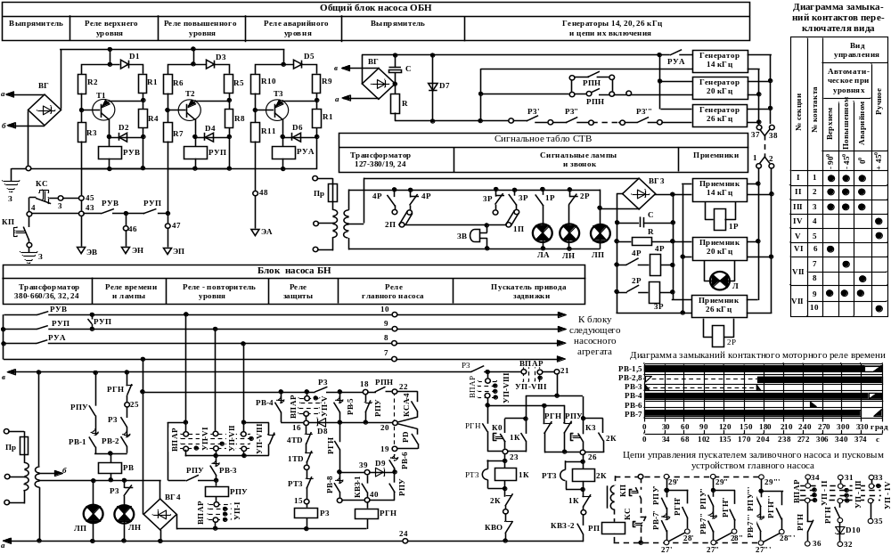

Приложение В6
Электрическая схема аппаратуры ВАВ
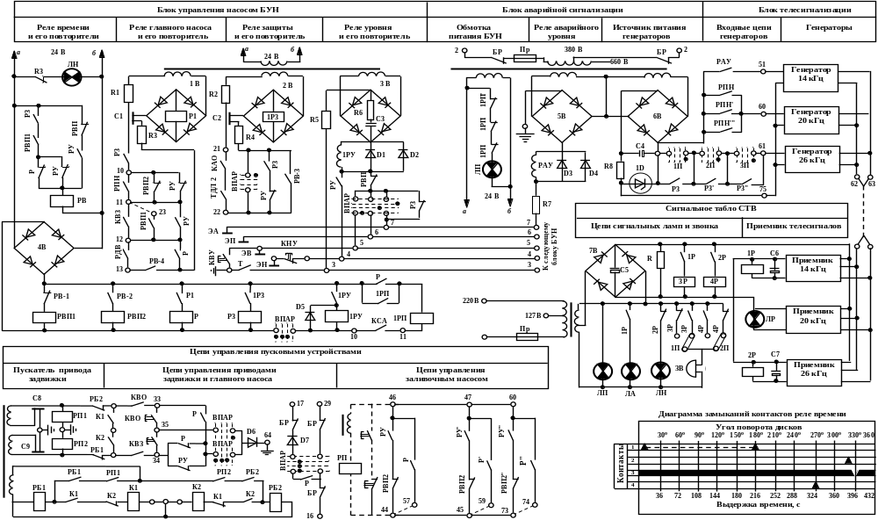

Приложение Г1
(справочное)

Технические данные компрессоров

Компрессор | Производительность, м³/мин | Давления нагнетания, КПа | Электродвигатель | Мощность, кВт | Частота вращения, мин⁻¹
Компрессоры общего назначения
В-300-2К  ВП-50/8  2ВГ  55В  3Г-100/8 | 40  50  100  100  100 | 900  900  900  900  900 | ДСКП-213/20-32  ДСК-173/16-16  ДСК-230/24-36  ДСК-260/24-36  ДСК-260/29-36 | 250  300  625  625  725 | 187  375  167  167  187
Угловые компрессоры типа II
302ВП-10/8  202ВП-20/8  205ВП-30/8 | 10  20  30 | 900  900  900 | АВ2-101-8  БСДК-15-21-12 | 75  160  200 | 735  735  500
Поршневые компрессоры
4М10-100/8  2М10-50/8 | 100  50 | 900  900 | СДК-17-26-12К  СДК-14-31-12 | 630  320 | 500  500
Турбокомпрессоры
К-350-61-1  К-350-62-2  ЦК-135/8  ЦК-115/9 | 350  325  135  115 | 900  900  780  900 | СТМ-1500-2  СТМ-1500-2  АЗМ-1000/6000  СТД-1000/6000 | 1750  1750  1000  1000 | 3000  3000  2980  3000
Винтовые компрессоры
6ВКМ-25/8  6ВКМ-13/8  ВКШ-II  ЗИФ-ШВ-5 | 25  12.5  25  5 | 800  800  800  800 | ВАО315М2  ВР280 4  ВАЩ315М2  ВР200 4 | 160  110  160  45 | 2970  1470  2960  1470

Приложение Г2
(справочне)

Характеристика турбокомпрессоров
К 250-61-1; К 350-62-1; К 500-61-1; К 500-61-2
при р_{н} =0,1 МПа, Т_{н} =293 К

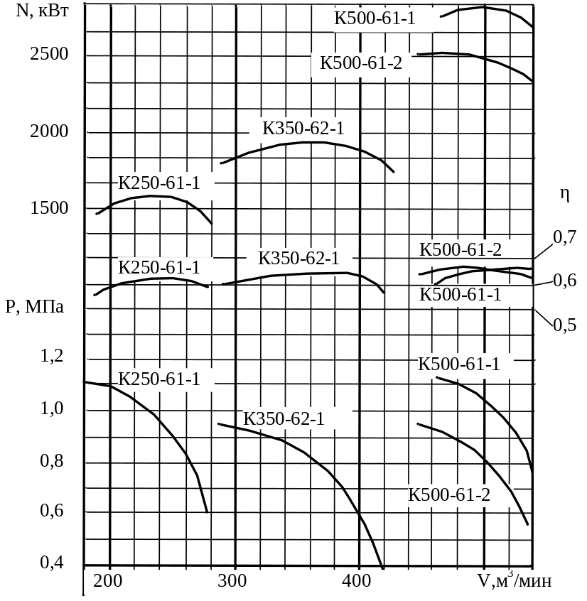

Приложение Д1
(справочное)

Технические характеристики неопрокидных клетей

Типоразмеры клетки | Число этажей | Масса без нижнего уравновешивающего каната,  м² | Общая полезная площадь пола,  м² | Ориентировочное расстояние между осями в стволе, мм | Транспортируемые вагонетки
 |  |  |  |  | типоразмер (по ГОСТ 2756) | объем м³ | колея,  мм | масса,  кг
1КШ-1 | 1 | 2350 | 2,3 | 1530 | ВШ-1  ВШ-2 | 1,1  1,1 | 600 | 600  600
2КШ-1 | 1 | 3850 | 4,3 | 1860 | ВШ-3  ВШ-4 | 2,2 | 900 | 1078  1200
ЗКШ-1 | 1 | 5590 | 5,3 | 1950 | ВШ-5 | 3,3 | 900 | 1308
1КШ-2 | 2 | 3850 | 4,6 | 1530 | ВШ-1 | 1,1 | 600 | 600
2КШ-2 | 2 | 6470 | 8,6 | 1860 | ВШ-3  ВШ-4 | 2,2 | 900 | 1078  1200
ЗКШ-2 | 2 | 8000 | 10,6 | 1950 | ВШ-5 | 3;3 | 900 | 1308

Приложение Д2
(справочное)

Неопрокидные клети, применяемые в рудной промышленности

Тип клети | Число этажей | Емкость вагонетки, т | Масса клети с прицепным устройством, кг | Полезная площадь одного этажа клети, м² | Высота клети с прицепным устройством, мм
KЛ1-ВО-3 | 1 | 2,0 | - | 3,1 | -
КЛ2-ВО-3 | 2 | 2,0 | 3500 | 3,1 | -
КЛ1-ВГ-3 | 1 | 3,0 | - | - | -
КЛ2-ВГ-3 | 2 | 3,0 | - | - | -
КЛ1-ВГ-4 | 1 | 5,0 | 4800 | 4,55 | -
КЛ2-ВГ-4 | 2 | 5,0 | 6000 | 4,55 | 9580

Приложение Д3
(справочное)

Технические характеристики стандартных опрокидных клетей
(выборка из ТУ 48-22-82-82)

Обозначение типоразмера | Масса клети без нижнего уравновешивающего каната, кг | Высота с прицепным устройством, мм | Полезная площадь пола, м² | Путь разгрузки, мм | Ориентировочное расстояние между осями в стволе, мм | Транспортируемые вагонетки
 |  |  |  |  |  | типоразмер по ГОСТ 2756 | объем, м³
1КШоп | 5140 | 6690 | 2,0 | 4710 | 1700 | ВШ-1,2 | 1,1
2КШоп | 7760 | 8428 | 4,0 | 5775 | 2140 | ВШ-З, 4 | 2,2
ЗКШоп | 9810 | 9335 | 4,8 | 6060 | 2250 | ВШ-5, 6 | 3,3

Приложение Д4
(справочное)

Типовые опрокидные скипы, применяемые
в железорудной промышленности

Полезный объём, м³ | Масса поднимаемого груза, кг | Размеры кузова  скипа, мм |  |  | Высота скипа с прицепным устройством, мм | Жесткая база, мм | Разгрузочный участок, м | Масса скипа, кг | Отношение массы скипа к массе груза
Полезный объём, м³ | Масса поднимаемого груза, кг | ширина передней стенки | Глубина | Высота
1 | 3000 | 376 | 376 | 1770 | 3900 | 1620 | - | 7600 | 0,71
2 | 5000 | 1080 | 1080 | 2250 | 5605 | 1962 | - | 3300 | 0,66
2,4 | 6000 | 1140 | 1140 | 2440 | 5995 | 2275 | - | 3574 | 0,585
3 | 8000 | 1150 | 1350 | 2535 | - | 2409 | 5,6 | 4300 | 0,53
4 | 10000 | 1300 | 1580 | 2535 | 6295 | 2419 | 6 | 4800 | 0,48
6 | 15000 | 1500 | 1640 | 3200 | 8830 | 3070 | - | 7200 | 0,48
7 | 17500 | 1500 | 1640 | 3650 | 9660 | 3550 | 8 | 8000 | 0,46
10 | 25000-27500 | 1620 | 1880 | 4400 | 9770 | 3980 | - | 15200 | 0,55

Приложение Д5
(справочное)

Опрокидывающиеся скипы для породы

Полезный  объём, м³ | Масса поднимаемого груза, кг | Размеры кузова скипа, мм |  |  | Высота скипа с прицепным устройством, мм | Разгрузочный участок, м | Масса  скипа, кг | Примечание
Полезный  объём, м³ | Масса поднимаемого груза, кг | ширина передней стенки | глубина | Высота от уровня посадки до загрузки
2,65 | 2000 | 1170 | 1390 | 2200 | 3700 | 4,42 | 2040 | Без верхнего зонта для ревизии ствола
4,6 | 5300 | 1750 | 1700 | 3150 | 6770 | 5,95 | 4650 | С верхним зонтом

Приложение Д6
(справочное)

Техническая характеристика скипов с секторным затвором

Объём, м³ | Масса поднимаемого  груза, кг | Размеры скипа, мм |  |  | Высота с прицепным устройством, мм | Масса скипа с зонтом и подвесным устройством, кг | Расстояние между проводниками, мм | Разгрузочный участок, м
Объём, м³ | Масса поднимаемого  груза, кг | ширина передней стенки | глубина | высота от уровня посадки до выгрузки
3,6  4,7  7,1  7,6  9,4  10,6  14,1 | 3000  4000  6000  6000  8000  9000  12000 | 1350  1590  1590  1770  1590  1770  1770 | 1700  1850  1850  2230  1850  2230  1130 | 3300  3700  4500  4000  5300  4970  5956 | 6470  7000  8570  8570  9520  9900  11000 | 2940  2480  4940  5380  5430  6160  6915 | 1420  1680  1680  1860  1680  1680  1860 | 2,3  2,3  1,87  1,87  1,87  1,87  1,87
Приложение Д7
(справочное)

Техническая характеристика проходческих бадей

Наименование показателей | Ед.  изм. | БПС (самоопрокидывающиеся)
Наименование показателей | Ед.  изм. | БПС- 1 | БПС-1,5 | БПС-2 | БПС-2,5 | БПС-3 | БПС-4 | БПС-5
Бадья:  ёмкость | м³ | 1 | 1,5 | 2 | 2,5 | 3 | 4 | 5
грузоподъёмность | кг | 2200 | 2700 | 3600 | 4700 | 5600 | 6800 | 9000
диаметр корпуса | мм | 1150 | 1290 | 1436 | 1600 | 1600 | 2050 | 2050
высота корпуса | мм | 1100 | 1250 | 1350 | 1400 | 1600 | 2100 | 1880
масса бадьи | кг | 356 | 605 | 730 | 878 | 938 | 1465 | 1690
Раструб:
диаметр | мм | 1190 | 1450 | 1600 | 1780 | 1780 | 1780 | 2230
масса | кг | 1904 | 1945 | 2075 | 3000 | 3000 | 4750 | 4750
Направляющая рамка:
высота | мм | 4220 | 5100 | 5200 | 4675 | 4675 | 5530 | 5530
ширина | мм | 1420 | 1574 | 1724 | 1904 | 1904 | 1830 | 2148
масса | кг | 394 | 590 | 590 | 600 | 600 | 835 | 1000

Приложение Д8
(справочное)

Техническая характеристика прицепных устройств

Типоразмер  прицепного устройства | Диаметр  каната, мм | Грузоподъёмность, т | Основные размеры |  | Масса, кг | Ёмкость  бадьи, м³
Типоразмер  прицепного устройства | Диаметр  каната, мм | Грузоподъёмность, т | высота,  мм | ширина,  мм | Масса, кг | Ёмкость  бадьи, м³
УПП-2,8 | 18-26 | 2,8 | 1140 | 255 | 84-92 | 0,75-1,0
УПП-5 | 23-35 | 5,0 | 1475 | 325 | 113-118 | 1,5-2,0
УПП-8 | 37 | 8,1 | 1740 | 325 | 165 | 2,5-3,0
УПЗ-4-20 | 20 | 4 | 1000 | 280 | 97 | 1,0-1,5
УПЗ-5-25 | 22 | 5 | 1200 | 340 | 131 | 1,5-2,0
УПЗ-8-27 | 27 | 8 | 1250 | 375 | 148 | 3,0
УПЗ-8-30 | 30 | 8 | 1350 | 375 | 165 | 3,0
УПЗ-II-33 | 33 | II | 1350 | 375 | 182 | 4,0
УПЗ-II-36 | 36 | II | 1500 | 385 | 204 | 4,0-5,0
УПЗ-15-38 | 38 | 15 | 1500 | 385 | 221 | 5,0
Приложение Д9
(справочное)

Технические характеристики унифицированных
малых подъёмных машин

Тип машины | Размеры барабана, мм |  | Нагрузка, Н |  | Передаточное число редуктора | Приведенная масса барабанов с редуктором, кг | Масса машины без редуктора и двигателя, кг
Тип машины | диаметр | ширина | максимальные статические натяжения каната | максимальная разность статических натяжений | Передаточное число редуктора | Приведенная масса барабанов с редуктором, кг | Масса машины без редуктора и двигателя, кг
Однобарабанные машины
БМ-2000/1530 | 2000 | 1500 | 490000 | 490000 | 30 | 5800 | 25000
EM-2000/I520 | 2000 | 1500 | 490000 | 490000 | 20 | 5100 | 25000
ЕМ-2500/2030 | 2500 | 2000 | 636000 | 636000 | 30 | 11450 | 38000
БМ-2500/2020 | 2500 | 2000 | 636000 | 636000 | 20 | 9700 | 38000
БМ-3000/2030 | 3000 | 2000 | 981000 | 490000 | 30 | 11000 | 42400
БМ-3000/2020 | 3000 | 2000 | 981000 | 490000 | 20 | 10000 | 42400
БМ-3000/20II | 3000 | 2000 | 981000 | 490000 | 11,5 | 10500 | 42800
Двухбарабанные машины
2БМ-2000/1030 | 2000 | 1000 | 490000 | 290000 | 30 | 7400 | 27800
2БМ-2000/1020 | 2000 | 1000 | 490000 | 294000 | 20 | 6700 | 27800
2БМ-2500/1230 | 2500 | 1200 | 705000 | 392000 | 30 | 15000 | 41550
2БМ-2500/1220 | 2500 | 1200 | 705000 | 392000 | 20 | 12500 | 41550
2БМ-3000/I530 | 3000 | 1500 | 981000 | 490000 | 30 | 18000 | 51000
2БМ-3000/1520 | 3000 | 1500 | 981000 | 490000 | 20 | 17300 | 51000
2БМ-3000/1511 | 3000 | 1500 | 981000 | 490000 | 11,5 | 14400 | 50800

Приложение Д10
(справочное)

Технические характеристики направляющих копровых машин

Тип шкива | Диаметр шкива, м | Максимальный диаметр каната, мм | Суммарное разрывное усилие всех проволок в канате, кН | Расстояние между осями подшипников, мм | Маховой момент, кг·м² | Масса шкива, кг
ШК-2;  ШКК-2 | 2,0 | 21,5 | 309 | 750 | 1900 | 1162
ШК-2;  ШКК-2 | 2,0 | 23,0 | 347 | 750 | 1900 | 1162
ШК-2;  ШКК-2 | 2,0 | 25.0 | 403 | 750 | 1900 | 1162
ШК-2, 5;  ШКК-2 ,5 | 2,5 | 25,0 | 403 | 800 | 4200 | 1460
ШК-2, 5;  ШКК-2 ,5 | 2,5 | 28,0 | 519 | 800 | 4200 | 1460
ШК-3;  ШКК-3 | 3,0 | 31,0 | 632 | 950 | 9600 | 2400
ШК-3;  ШКК-3 | 3,0 | 34.0 | 763 | 950 | 9600 | 2400
ШК-3;  ШКК-3 | 3,0 | 37,0 | 910 | 950 | 9600 | 2400

Приложение Д11
(справочное)

Характеристика подъёмных канатов с 2-х слойной свивкой
Диаметр  каната,  мм | Расчётная масса  1000 м каната,  кг | Расчётное разрывное усилие (не менее), Н, для маркировочных групп по временному сопротивлению разрыву σ_{в}, МПа, (для канатов с 2-х слойной свивкой)
Диаметр  каната,  мм | Расчётная масса  1000 м каната,  кг | σ_{в} = 1400 |  | σ_{в} = 1600 |  |  | σ_{в} = 1800 |  |  | σ_{в} = 2000
Диаметр  каната,  мм | Расчётная масса  1000 м каната,  кг | суммарное всех проволок | каната в целом | суммарное  всех проволок |  | каната в целом | суммарное  всех проволок | каната в целом |  | суммарное  всех проволок | Каната в целом
16,5 | 1025 | 1460 | 1240 | 1670 |  | 1420 | 1880 | 1555 |  | 2090 | 1695
18,0 | 1220 | 1745 | 148Q | 1999 |  | 1695 | 2245 | 1855 |  | 2490 | 2035
19,5 | 1405 | 2010 | 1705 | 2295 |  | 1950 | 2580 | 2135 |  | 2870 | 2330
21,0 | 1635 | 2335 | 1985 | 2670 |  | 2270 | 3005 | 2485 |  | 3340 | 2710
22,5 | 1850 | 2640 | 2245 | 302Q |  | 2565 | 3395 | 2810 |  | 3775 | 3065
24,0 | 2110 | 3015 | 2560 | 3445 |  | 2930 | 3875 | 3205 |  | 4305 | 3500
25,5 | 2390 | 3415 | 2900 | 3900 |  | 3315 | 4390 | 3630, |  | 4880 | 3965
28,0 | 2911 | 4165 | 3540 | 4760 |  | 4045 | 5355 | 4430 |  | 5950 | 4835
30,5 | 3490 | 4990 | 4240 | 5705 |  | 4850 | 6420 | 5310 |  | 7130 | 5795
32,0 | 3845 | 5500 | 4675 | 6285 |  | 5345 | 7075 | 5850 |  | 7860 | 6385
33,5 | 4220,8 | 6035 | 5130 |  | 6895 | 5860 | 7760 |  | 6420 | 8620 | 7005
37,0 | 5016 | 7175 | 6100 |  | 8200 | 6970 | 9230 |  | 7635 | 10250 | 8330
39,5 | 5740 | 8210 | 6980 |  | 9385 | 7975 | 10550 |  | 8735 | 11700 | 9530
42,0 | 6535 | 9350 | 7950 |  | 10650 | 9085 | 12000 |  | 9950 | 13350 | 10850
44,5 | 7385 | 10550 | 8985 |  | 12050 | 10250 | 13550 |  | 11000 | - | -
47,5 | 8431 | 12050 | 10250 |  | 13750 | 11700 | I5500 |  | 12600 | - | -
51,0 | 9546 | 13650 | 11600 |  | 15600 | 13250 | 17550 |  | 14250 | - | -
56,0 | 11650 | 16650 | 14150 |  | 19000 | 16150 | 21400 |  | 17400 | - | -

Приложение 12
(справочное)

Характеристика подъёмных канатов 3-х слойной свивкой
Диаметр каната,  мм | Расчётная масса 1000 м каната, кг | Расчётное разрывное усилие (не менее), Н для маркировочных групп по временному сопротивлению разрыву σ_{в}, МПа (для канатов с 3-х слойной свивкой)
Диаметр каната,  мм | Расчётная масса 1000 м каната, кг | σ_{в} = 1400 |  | σ_{в} = 1600 |  | σ_{в} = 1800 |  |  | σ_{в} = 2000
Диаметр каната,  мм | Расчётная масса 1000 м каната, кг | суммарное всех про-волок | каната в целом | суммарное всех про-волок | каната в целом | суммарное всех про-волок | каната в целом | суммарное всех про-волок |  | каната в целом
18,0 | 1245 | - | - | 2010 | I650 | 2260 | 1795 | 2515 |  | 1945
20,0 | 1520 | - | - | 2460 | 2020 | 2770 | 2195 | 3075 |  | 2385
22,0 | 1830 | 2590 | 2120 | 2960 | 2425 | 3330 | 2640 | 3700 |  | 28651
23,5 | 2120 | 3000 | 2460 | 3430 | 2815 | 3860 | 3060 | 4290 |  | 3325
25,5 | 2495 | 3530 | 2895 | 4035 | 3310 | 4540 | 3600 | 5045 |  | 3910
27,0 | 2800 | 3970 | 3255 | 4540 | 3720 | 5105 | 4050 | 5675 |  | 4395
29,0 | 3215 | 4555 | 3735 | 5205 | 4265 | 5855 | 4640 | 6505 |  | 5040
31,0 | 3655 | 5175 | 4245 | 5915 | 4850 | 6655 | 5280 | 7395 |  | 5730
33,0 | 4155 | 5890 | 4830 | 6735 | 5520 | 7575 | 6005 | 8415 |  | 6520
(34,5) | 4551 | 6450 | 5290 | 7375 | 6045 | 8295 | 6580 | 9220 |  | 7145
36,5 | 4965 | 7040 | 5775 | 8045 | 6600 | 9055 | 7180 | 10050 |  | 7795
39,5 | 6080 | 8620 | 7070 | 9855 | 8080 | 11050 | 8790 | 12300 |  | 9545
42,0 | 6750 | 9570 | 7845 | 10900 | 8965 | 12300 | 9755 | 13650 |  | 10550
46,5 | 8370 | 11850 | 9735 | 13550 | 11100 | 15250 | 12100 | 16950 |  | 13100
50,5 | 9910 | 14050 | 11500 | 16050 | 13150 | 18050 | 14300 | 20050 |  | 15550
53,5 | 11150 | 15800 | 12950 | 18050 | 14800 | 20300 | 16100 | 22550 |  | 17450
58,5 | 13000 | 18400 | 15050 | 21000 | 17200 | 23650 | 18300 | - |  | -
60,5 | 14250 | 20250 | 16600 | 23100 | 18950 | 26000 | 20150 | - |  | -
63,0 | 15800 | 22350 | 18350 | 25550 | 20950 | 28750 | 22300 | - |  | -

